
ВЕРХНЬОДНІПРОВСЬКА РАЙОННА ДЕРЖАВНА АДМІНІСТРАЦІЯ
КОМУНАЛЬНИЙ ЗАКЛАД «НОВОМИКОЛАЇВСЬКА СЕРЕДНЯ ЗАГАЛЬНООСВІТНЯ ШКОЛА № 1 І – ІІІ СТУПЕНІВ»
ВЕРХНЬОДНІПРОВСЬКОЇ РАЙОННОЇ РАДИ
ДНІПРОПЕТРОВСЬКОЇ ОБЛАСТІ»
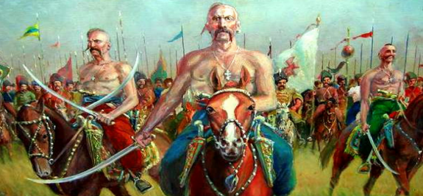

Про доблесть, про подвиги, про славу…

Беспалько Н.В.,
учитель української мови та літератури

" У ранньому дитинстві повинні бути вже закладені геройські почуття, що налаштовують душу на подвиги любові й шляхетності. І хіба історія представляє мало прикладів героїв? " – з гордістю говорив Микола Шелгунов .
Виховний захід "Про доблесть, про подвиги, про славу…" – це військово-патріотичний проект учнів 5, 9 класів," бо ми, сучасні українці, - нащадки духовно і фізично сильних людей" усвідомлюємо себе "як частини великого етносу з величною історією" ( Концепція національно-патріотичного виховання ).
______________________________________________________________

Про доблесть, про по двиги, про славу…
Мета: познайомити вихованців зі славними сторінками історії України в контексті
всесвітньої історії, наголосивши, що доблесть і героїзм – найголовніші
чинники захисника Вітчизни у всі часи й епохи.
Обладнання: політичні плакати, презентації, паперові голуби, вітальні листівки воїнам;
національний прапор для побажань захисникам України;
виставка книг на патріотичну тематику.
Вислови: Вічна слава безсмертю хоробрих, які кличуть на подвиг живих!
Іван Нехода
Виростеш ти і почнеш дізнаватись про славу героїв,
Батькову славу пізнаєш і мужності міць непохитну.
Вергілій
Сценарій заходу
* Відео.Ми все зможемо! Україна понад усе! мр 4
https://www.youtube.com/watch?v=3wj8DUrsbxw
Ведучий. В солодких словах вистача гіркоти,
Героям справжнім вони ні до чого.
Ти правдою подвиги освяти,
Щоб кликали до перемоги.
Ведуча. Коли ж тобі час кине вибору мить –
Згадай про героїв колишніх,
І серце на подвиг благословить
Господь Усевишній.
* Презентація . " Про доблесть…"
Ведучий. Дорога людства до вершини морального вдосконалення важка і терниста.
Вона безкінечна, бо лежить на межі Вічності. Але йти цією дорогою має
кожен, хто Прагне Правди і Справедливості.
Ведуча. Геро́й ( святий, священний, божественний, богатир, звитяжець, витязь) — людина, яка здійснює великі вчинки на благо людського суспільства. У стародавні часи, зокрема в Давній Греції, у зв'язку з надзвичайними здібностями, героїв вважали за напівбогів. У наш час героями називають видатних своїми здібностями й діяльністю людей, що виявляють відвагу й самовідданість у бою та праці, людей, які втілюють основні риси певної епохи.
Ведучий. Люди завжди зображували своїх героїв неймовірно вродливими, навіть якщо насправді це було не так. І це закономірно, адже обличчя подвигу прекрасне.
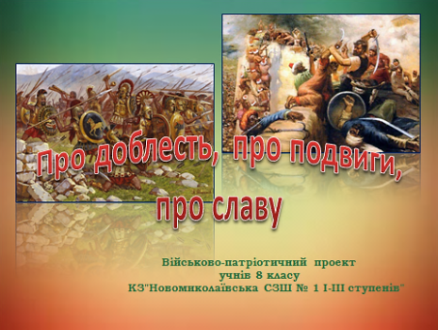
Ведуча. Подвиг - самовідданий, героїчний вчинок людини, спонукальним мотивом для якого є високе почуття обов'язку і любові до Батьківщини , сім'ї і просто дорогих людей, його готовність пожертвувати собою, яка затамовує в героєві почуття страху, болі і думки про смерть і штовхає на здійснення вчинку, не замислюючись при цьому про його наслідки. ( https://uk.wikipedia.org/wiki/Подвиг)

Ведучий. Людина тим і відрізняється від тварини, що здатна пожертвувати собою, бо самопожертва – найвищий прояв Божої любові.
Ведуча. Перебільшити подвиг неможливо, бо ціна його у кожного героя безкінечно висока- його власне життя.
Ведучий. Про справжніх героїв минулого і сучасності – наша розповідь і шана!
Сторінка перша. Спартанці. Воїни поза часом
Учень. Про доблесті спартанських воїнів сьогодні знає кожен завдяки подвигу царя Леоніда, який з невеликим загоном - всього 300 чоловік особистої гвардії - зупинив просування цілої армії персів.
Однак цей подвиг - далеко не виняток, спартанці довели свою стійкість, силу і військовий вишкіл у численних битвах. Історія зберегла слова спартанських жінок, які, проводжаючи синів на війну, бажали їм повернутися «зі щитом чи на щиті». Сенс цього побажання: битися відважно, не бігти з поля бою (утікач в першу чергу кидав важкий щит, а загиблого або пораненого воїна зазвичай переносили на його щиті).
Учениця. Спарта або Лакедемон - знамените місто-держава в Стародавній Греції.
У Спарті виховання було справою державної важливості. Кожен спартанець вмів читати, писати і рахувати, знав історію батьківщини, умів правильно «спілкуватися з богами». Але найбільше спартанці досягли успіху у вихованні мужності, дисципліни і відповідальності, у розвитку сили і витривалості, в умінні коротко висловлювати свої думки і непохитно переносити фізичні страждання. Головною метою вважалося виховання воїна-патріота, нещадного до ворогів Спарти.
* Відео. "300 спартанців." мр4
https://www.youtube.com/watch?v=bYdI6Rv09uo
Учень. Унікальна внутрішня структура держави і суспільства, особливе ставлення спартіатів до життя і смерті, сувора система воїнського виховання на основі доблесті, благородства і мужності вже у давні часи зробили Спарту предметом подиву і захоплення для всього античного світу. Її героїчна історія, методи пробудження і виховання у людині хоробрості і волі до перемог і сьогодні, як ніколи, необхідні нам у процесі нашого внутрішнього становлення та оновлення.
Вивчаючи багатовіковий спадок Спарти, історію військових походів, подвиги героїв, можемо знайти чимало корисних прикладів, що можуть надихати нас і сповнити пригодами наше життя.
http://znajko.ru/uk/kategoria3/638-st976k3.html
________________________________________________________________________
Сторінка друга. Київські богатирі
Учень. В усі часи київська земля славилася сильними і мужніми людьми. У важкі для Русі часи вони завжди піднімалися на захист рідного краю. Народ склав про них пісні, легенди, перекази.
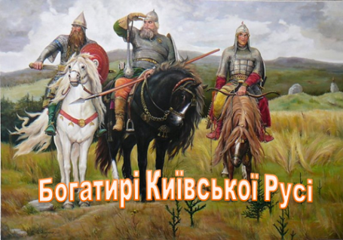
Давня легенда розповідає, що з'явився якось біля Києва великий Змій. Одних людей поїдав, інших у полон брав. І не було у Київського князя сили, щоб подолати ту напасть. А тут Змій захотів, щоб віддали йому князівську дочку. Зажурився князь, заплакав. Але довелося віддавати в зміїв полон князівну. А в цей час був на Русі богатир Добриня Нікітич. Поспішили до нього посланці з Києва.
Учениця. Приїхав богатир до Києва. Вибрав собі коня буланого, меч важкий і поїхав на бій зі Змієм. Як тільки виїхав з воріт Києва, налетів на нього Змій. уч Величезний такий, 12 голів, з усіх вогонь і дим іде. На київські пагорби вийшли кияни і почали молити бога за перемогу. Довго бився Добриня із змієм, аж поки не відрубав йому всі голови, а тіло на шматки розірвав і спалив. Визволив богатир князівну і багато киян, заслужив собі славу і вічну пам'ять.
Ь* Презентація "Богатирі Київської Русі".те
_________ української мови та літерат вищої категорії, стар
Сторінка третя. Лицарі – професійні воїни Середньовіччя
Учень. Лицарі— професійні воїни — являли собою корпорацію, членів якої об'єднували спосіб життя, етичні цінності, особові ідеали; це і шляхетський титул в Європі.
Лицар це насамперед елітний воїн на коні, який впродовж часу викарбував собі войовничу мораль, власні ідеали і етику (аристократичні якості, християнські доброчесності і ввічлива любов).
Лицар це людина в обладунку який охороняє князя,королеву, немічних, віру Церкви. Він є на сторожі закону. Це також людина честі, прямолінійний, вірний, мужній і лояльний.
Учениця. Лицарство народилося із глибокої військової революції між VII-им і Х-им століттям, яка довела до заміни піхотинців кавалерією як головної сили германських військ.
Ця інституція яка появилася близько ІХ-го століття триватиме до ХV-го століття, але його апогея датується ХІІ і ХІІІ-им століттям.
Учень. Лицарі завжди викликали до себе невичерпний інтерес. Відомо, що професійний воїн - це і є лицар. Інакше лицарів ще називають рейтерами, шевальє. Але на всіх мовах ці слова означають "вершник", який має при собі шолом, панцир, спис, щит і меч.
Спорядження лицарів коштувало дуже дорого. Наприкінці X століття розраховувалися не грішми, а худобою. І тоді, щоб придбати комплект зброї, необхідно було "заплатити" 45 корів або 15 коней. Таку кількість худоби могли мати тільки багатії. У селян на ціле село ледве набиралася така кількість корів і коней.
Учениця. Одержати зброю - не найголовніше. Основним було вміння нею користуватися, для цього потрібно було постійно тренуватися, починаючи з дитинства. Тому хлопчиків із родин лицарів з юного віку .намагалися прилучити до лицарства: їм купували обладунки, спеціально пристосовані для їхнього віку.
Учень. Правила лицарства
Лицар має слідити за правилом поведінки і шанувати етику властиву лицарству. Ці лицарські цінності – лояльність, ввічливість, честь, гордість, добра віра, хоробрість, змагання до слави і популярності, послух до ієрархії і пошана до даного слова.
Правила лицарства часу Христових походів виложені в десять заповідях, як і Десять Божих Заповідей.
Лицарські заповіді
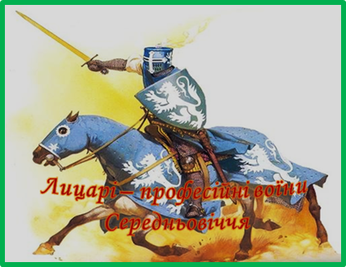
- бути віруючим християнином
- охороняти церкву і Євангеліє
- захищати слабких
- любити батьківщину
- бути мужнім в битві
- коритися і бути вірним сеньйору
- говорити правду і тримати своє слово
- берегти чистоту моралі
- бути щедрим
- боротися проти зла і захищати добро тощо
Лицарські доблесті
- мужність (pronesse)
- вірність(loyauté)
- щедрість (largesse)
- розсудливість (le sens)
- витончене спілкування, куртуазність (courtoisie)
- почуття честі, ґонору (honneur)
- вільність (franchisse)

https://uk.wikipedia.org/wiki/Лицарська_культура

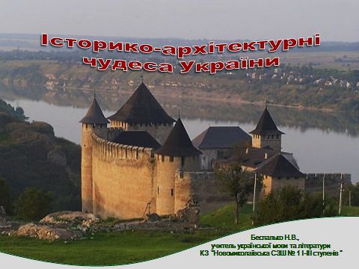
Учениця.
Лицарські замки в Україні .
Кожен має свою героїчну історію.
На території України існує багато лицарських замків , в основному у Західній Україні. Серед основних — Кам'янець-Подільська фортеця, Генуезька фортеця у м. Судак, Олеський замок, Збаразький замок, Луцький замок.

______________________________________________________________________________

Сторінка четверта. Лицарі степу — козаки
* Відео. Назарій Яремчук."Гей ви, козаченьки!" мр4
https://www.youtube.com/watch?v=PgENo8MVYxg
Учень. Досліджуючи різноманітні елементи культурного комплексу українського козацтва, неможливо залишити поза увагою західноєвропейські впливи на культуру українських козаків. Січове товариство дніпровських козаків утворювало напівчернецьке військове братство, маючи спільні риси як з еллінським братством воїнів-спартіатів, так і з орденами лицарів-хрестоносців.
Учениця. Відійшли в минуле ті часи, коли всю нашу землю загарбали й поділили між собою сусідні держави. Нестерпно жилося українським людям у неволі. І почали вони втікати в пониззя Дніпра, за так звані пороги, де були дикі степи. Втікачі називали себе козаками, тобто вільними людьми. На островах, що лежали посеред бистрої Дніпрової води, вони заснували Запорозьку Січ.
Учень. Укріплення було грізним і навіювало страх непрошеним гостям. Його оперізували високі земляні вали, глибоченний рів та сторожові башти. З бійниць націлювалися жерла гармат і самопалів. Підступи до Січі пильно охороняли дозорці. Хто виявляв вороже військо, зараз запалював бочку із смолою — і стовп чорного диму сповіщав далеко навкруги про небезпеку.
Учениця. Козаки обирали з-поміж себе кошового отамана. Очолюване ним військо було як одна сім'я. Витривалі й дужі, кмітливі й надзвичайно хоробрі, козаки чинили опір найзапеклішому ворогові. Захоплені зненацька в поході, вони негайно могли побудувати з возів неприступну фортецю й мужньо боронилися проти війська, набагато дужчого за себе.
Коли ж треба було перечекати неминучу загрозу де-небудь при березі чи в плавнях, запорожець брав у рот звичайнісіньку очеретину і тривалий час міг просидіти під водою, дихаючи через трубочку.
Учень. За звичаєм, запорожці голили собі бороди й голови, лишаючи тільки довгі вуса й оселедець. Оселедець звисав з маківки, й часто його намотували на вухо. Одяг теж був незвичайний: червоні, як жар, і широченні шаровари, жупан, барвистий пояс, із-за якого стирчало кілька пістолів, шапка з китицею, при боці шабля та ще люлька з мідним ланцюжком мало не до п'ят. Слава про волелюбних козаків — запорожців линула широким світом. Про них знала вся Європа і Схід, вони залишили славну сторінку як лицарі честі й захисники рідної землі.

http://blogs.korrespondent.net/blog/users/3259890-paraleli-mizh-kulturamy-kozatstva-ta-piznoserednovichnoho-lytsarstva-zakhidnoi-yevropy

Сторінка шоста. Феномен героїзму крутянських героїв
Учениця. Історія України закарбувала на своїх скрижалях новий символ, який став невід'ємною складовою генетичної пам'яті українського народу. Цей символ — Крути!
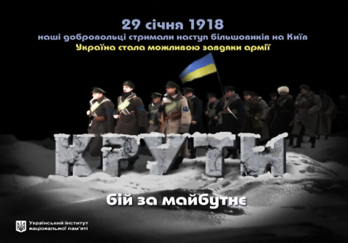
Ми пам’ятаємо героїв Крут – вояків-студентів з Києва, які під станцією Крути на Чернігівщині у січні 1918 р. призупинили наступ більшовицьких військ під проводом Муравйова на столицю України. Їхній подвиг дав можливість евакуювати уряд УНР і продовжити переговори, які завершилися підписання Брестського миру, згідно до якого більшовики були вимушені залишити територію України.
Учень. На рубежі 1917-1918 рр. розгорнулася інтервенція російсько-більшовицьких військ в Україну. Керівництво УНР мусило вислати проти неї переважну частину своїх військ. Тоді ж було створено загін із числа добровольців (студенти, гімназисти), який було направлено для зміцнення оборони залізничної станції Крути під Ніжином. 29 січня 1918 р. ця молодь під тиском переважаючих сил російських більшовиків опинилася у центрі бою без належної підтримки, але не відступила. 300 оборонців Крутів полягли смертю хоробрих. Нечисленні полонені були закатовані. Дивом врятувалися одиниці з числа добровольців. Цей подвиг став символом героїзму української молоді у боротьбі за незалежну Україну.
Учениця. Тіла загиблих героїв були перевезені до Києва і поховані на Аскольдовій могилі – старовинному кладовищі на Дніпровському схилі. Від часу відновлення державної незалежності України у 1991 р. щороку біля цієї могили, а також на місці бою під Крутами 29 січня відбуваються заходи пам’яті.
Феномен героїзму крутянських героїв – у тому, що вони, добровільно відмовившись від своїх юнацьких мрій, кохання, взяли до рук кріс. Мабуть, відчували на своїх плечах якусь вищу місію, яку самі до кінця не усвідомлювали. Вони стали тієї іскрою, яка розпалила багаття визвольного духу цілої Української нації, бо так того потребувала історія та вищи сили…
http://mfa.gov.ua/ua/news-feeds/foreign-offices-news/32745-bij-pid-krutami-29-sichnya-1918-roku--gerojichna-storinka-istoriji-ukrajini
* Кліп про Крути . мр4
https://www.youtube.com/watch?v=2xiiyWBAl3w
___________________________________________________________________________

Сторінка сьома
Лицарі сучасності. Донецька фортеця." Добровольці Божої Чоти"
Учениця.
Герої чотирнадцятого року,
Вчорашні діти,
що жадали волі.
В Небесні сотні рушили до строку
За примхою
безжалісної долі.
Хто з вас чекав,
що ради сверхприбутку,
Щоб був збережений
Москви протекторат
Нам брат завдасть
такого болю й смутку,
Що буде бити
по домівках "Град"…

Війна на сході України — збройний конфлікт на території Донецької і Луганської областіУкраїни між з одного боку — організованими та керованими з РФ незаконними збройними формуваннями Донецької і Луганської «народних республік», визнаних терористичними організаціями, за підтримки військових частин РФ та з іншого боку — українськимиправоохоронцями із залученням Збройних сил України. Складова частина Російсько-української війни 2014 року, яка вразила світ мужністю і стійкістю українських захисників.
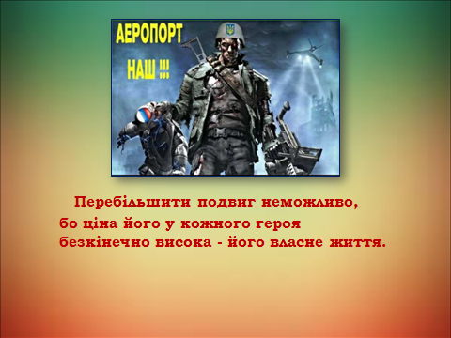
Учень. "Доне́цька форте́ця"або Бої за Донецький аеропорт, що почалися 26 травня 2014 року — збройне протистояння між українськими силовиками та терористичними збройними угрупуваннями самопроголошеної Донецької народної республіки, в ході якого терористи Донецької республіки намагались взяти під контроль летовище Донецького міжнародного аеропорту, що має стратегічне значення, але були розбиті.
Подвиг українських захисників Донецького аеропорту, яких за неймовірну сміливість і стійкість називають "кіборгами", буде викарбовано у літописі української бойової слави золотими літерами.
Учень. Зараз у Мережі представлені два трейлери стрічки "Добровольці Божої Чоти".
Довідка. Кіборг (скорочення від "кібернетичний організм") у медицині — біологічний організм, що містить механічні або електронні компоненти; у науковій фантастиці, зокрема, кіберпанку, — фантастична істота, напівлюдина-напівмашина, андроїд.
* Відео. "Як українські кіборги боронять аеропорт" мр4
https://www.youtube.com/watch?v=yIHO1gROSlE
Музика ( фон ) учитель української мови та літератури
Учень.
Матусю, матінко, не плач,
Я захисник! Прошу, пробач…
Як Батьківщина у вогні,
Я мушу бути на війні.
В бою карбується мій крок,
В такт черг здригається курок,
Вночі ж склепити очі рад,
Та тишу рве ворожий «Град».
Учень.
Під стрілянину снився дім.
Скучаю? Справа тут не в тім…
За рідний дім мені тепер –
Намет у полі й БеТееР.
В ворожих пазурах Донбас,
Тож терористів бити час!
Вперед! Є жертви в нас і в них.
В бою товариш мій поліг…
Учень.
На щоглах трепетно згори
Знов мріють наші прапори,
Й до болю рідна неспроста
Ця щойно взята висота.
В атаку! Найманцям на зло!
За терикон! За те село!

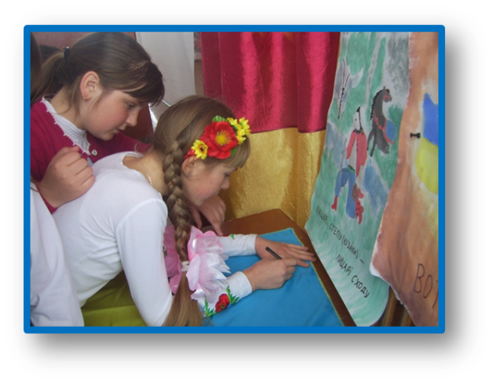
В бою мить смерті не страшна!
Бо Україна в нас одна!
Учень.
Ніч стогне в вибухах стократ –
Десь поза часом лупить «Град»,
На хлібній ниві валить дим…
Мені ж наснився мирний дім:
Донецьк, Макіївка, Сніжне,
В колоссі поле осяйне,
Савур-могили вишина
І вже закінчена війна...
І вже закінчена війна!!!
На ранок знов зачистка, бій. Прапор на передову.
Матусю, плакати не смій.
Я – захисник, народе мій!

* Відео. "Повертайся живим " мр4
https://www.youtube.com/watch?v=t3BqAB9xuo0

Зустріч із волонтерами.
Перегляд відео та фотографій із війни.

Беспалько Н.В.,
учитель української мови та літератури

вищої категорії, старший учитель
Беспалько Н.В.,
учитель української мови та літератури
вищої категорії, старший учитель
вищої категорії, старший учитель
учитель української мови та літератури

учитель української мови т

